用户指南

中国国家知识基础设施工程（China National Knowledge Infrastructure）是以实现全社会知识资源传播共享与增值利用为目标的信息化建设项目。CNKI平台完整收录了中国期刊、博硕士论文、报纸、会议论文、年鉴、工具书、百科全书、专利、标准、科技成果及法律法规等各种资源,囊括了中国90%以上的知识信息资源，是目前中国资源类型最完整、内容最全面的国家知识资源保障体系。CNKI系列数据库现已成为全球性的互联网数字出版平台，在海外45个国家和地区为1300余家大型机构用户提供知识服务，是全球机构研究中国的必备工具。

使用方法介绍

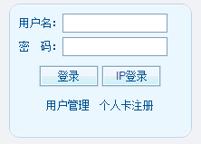
1.登录
图2（1）在页面左上角的登录框中输入您的用户名和密码，然后点击“登录”按钮即可（见图1）；（2）IP自动登录：若您使用的计算机IP地址在机构账号设定的IP范围内，则自动显示为已登录状态；
（3）若您未登录，则只能使用检索和浏览功能，无法下载文献全文。
图1

2.导航
导航功能能够帮助缩小检索范围，快速获取信息。每种产品均拥有一个共同的导航方式，即学科分类导航，也称十大专辑导航；每种产品又根据资源特点拥有各自的导航方式，如期刊导航、学位授予单位导航、会议论文集导航、报纸导航等。

2.1学科分类导航
按学科门类，将收录资源划分为十个专辑，分别是理工A（数学物理力学天地生）、理工B（化学化工冶金环境矿业）、理工C（机电航空交通水利建筑能源）、农业科技、医药卫生科技、哲学与人文科学、政治军事与法律、教育与社会科学综合、电子技术及信息科学、经济与管理科学，依次为ABCDEFGHIJ，十大专辑下又分为168个专题和3000多个子专题。
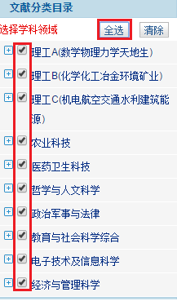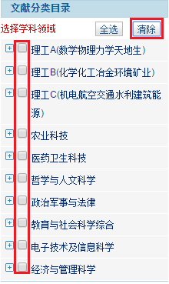
图2
（1）点击“全选”可一次性选择全部导航（十大专辑导航），点击“清除”可一次性清除全部所选导航类目（图2）；
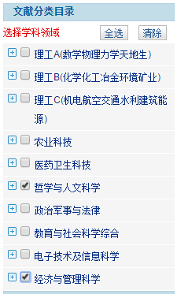
图3
（2）点击学科名称类目前的多选框，可将检索范围控制在一个类或多个类中进行检索（图3）；
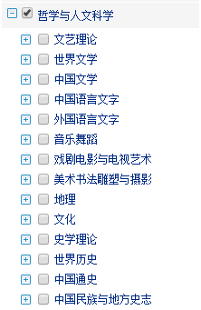
图4
（3）页面默认只显示专辑，点击加号可展开一个专辑下的所有专题（168个专题），也可继续点击加号展开该专题下的子专题；也可以跨专辑选择专题；勾选专辑或专题前的减号可收起子专辑或子专题（见图4）。

2.2 期刊导航
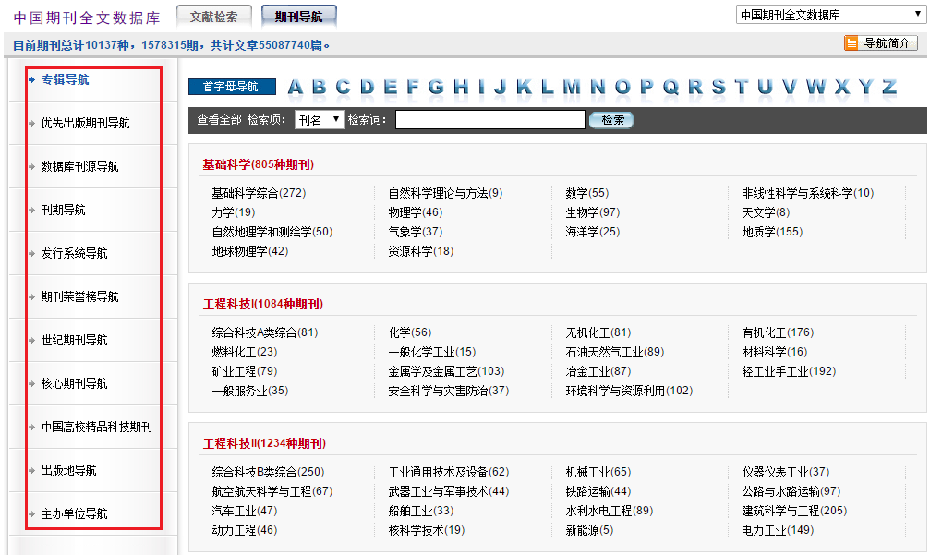
图5
包括首字母导航、专辑导航、优先出版期刊导航、数据库刊源导航、刊期导航、发行系统导航、期刊荣誉导航、世纪期刊导航、核心期刊导航、中国高校精品科技期刊导航、出版地导航、主办单位导航（见图5）。
【首字母导航】点击任何一个字母，出现名称以该字母开头的期刊，按期刊名称的汉语拼音顺序排序；
【专辑导航】以学科分类为基础，将期刊分为10个专辑168个专题。点击任何专辑（专题）的名称，可以显示该专辑（专题）下所有期刊；
【优先出版期刊导航】比纸本刊优先提供在线全文服务的期刊；
【数据库刊源导航】按被收录到国内外常用的数据库或索引的情况进行分类，如SCI科学引文索引和EI工程索引等；
【刊期导航】按期刊出版周期对期刊进行分类。期刊出版周期有如下几类：年刊、半年刊、季刊、双月刊、月刊、半月刊、旬刊、周刊；
【发行系统导航】根据是否由邮局发行对期刊分类。包括邮发期刊、非邮发期刊和国际发行期刊；
【期刊荣誉榜导航】按期刊的获奖情况对期刊进行分类，如百种重点期刊、全国优秀科技期刊等；
【世纪期刊导航】按期刊的知识内容分类，只包括1994年之前出版的期刊；
【核心期刊导航】按2014年“中文核心期刊要目总览”核心期刊表分类，只包括被2014年“中文核心期刊要目总览”收录的期刊；
【中国高校精品科技期刊】2006年获教育部“中国高校精品科技期刊奖”荣誉的期刊。
【出版地导航】按期刊的出版地分类。所在地划分为华北、华东、华南、东北、西南、西北和华中7个区域，含30个省、直辖市和自治区；
【主办单位导航】根据期刊主办单位对期刊分类。期刊主办单位按单位性质分类显示。单位性质有：出版社、大学、科研院所、学会。

3.检索方式

3.1跨库检索
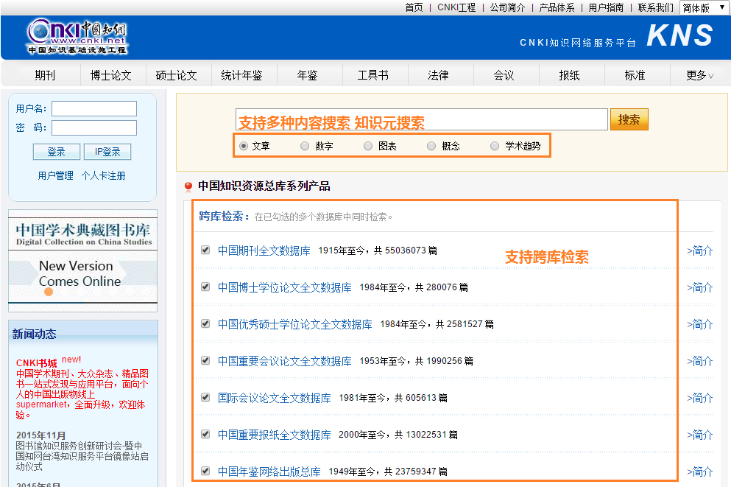
图6
- 通过跨库检索，您可以同时在多个数据库中检索信息；
- 可在首页的检索框内输入检索词，勾选想要检索的数据库，点击“搜索”进入跨库检索结果页面；
- 跨库检索默认的检索范围为《中国期刊全文数据库》、《中国博士学位论文全文数据库》、《中国优秀硕士学位论文全文数据库》、《中国重要会议论文全文数据库》、《国际会议论文全文数据库》、《中国重要报纸全文数据库》、《中国年鉴网络出版总库》（见图6）；

3.2 期刊检索
可按刊名、ISSN、CN进行检索（见图8）。
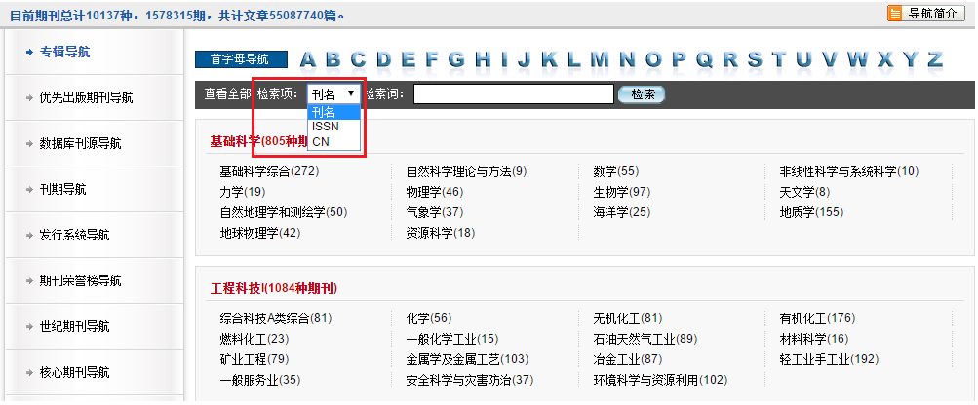
图7

3.3单库检索
根据学术文献检索的需求，提供了快速检索、标准检索、专业检索、作者发文检索、科研基金检索、句子检索、来源期刊检索七种检索方式。
默认的检索方式是“标准检索”。

3.3.1快速检索
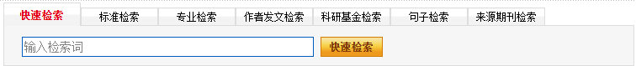
图8
在检索框内输入检索词，点击“快速检索”（见图8）。

3.3.2标准检索
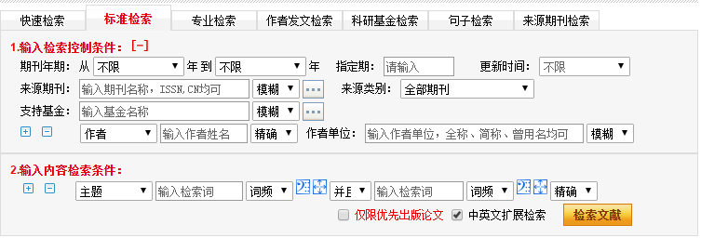
图9
系统默认的检索方式，检索控制条件默认为收起状态，展开可输入详细的检索信息；内容检索默认为主题检索，并提供2个检索词进行布尔逻辑检索，默认支持在检索框内输入中、英文主题词进行检索（见图9）。
默认勾选“中英文扩展检索”，即一次实现中文检索词、英文检索词、及其相关词中的检索，提高检全率。也可勾选“仅限优先出版论文”，即仅在优先出版文献中检索，优先出版即单篇文章定稿或每期所有文章定稿后，优先提供在线全文服务的文章。将检索范围限定为优先出版论文，便于读者快速了解最新学术动态。

3.3.3专业检索
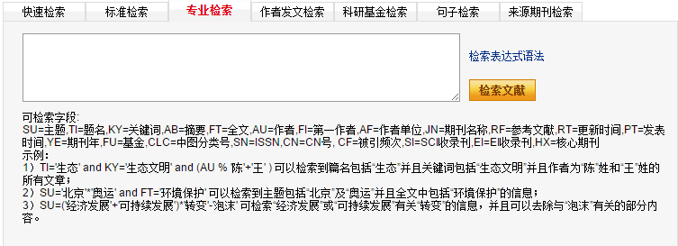
图10
专业检索通过检索语法和逻辑运算符来构造复杂的检索式进行检索。这类检索是专门为进行复杂检索的专家用户提供的（见图10）。

3.3.4作者发文检索
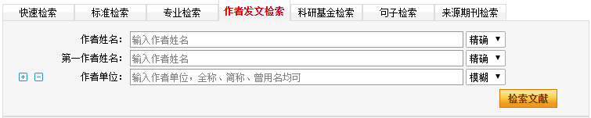
图11
通过作者姓名、单位等信息，查找作者发表的全部文献及被引、下载情况。通过作者发文检索不仅能找到某一作者发表的文献，还可以通过对结果的分组筛选情况全方位的了解作者主要研究领域、研究成果等信息（见图11）。

3.3.5科研基金检索
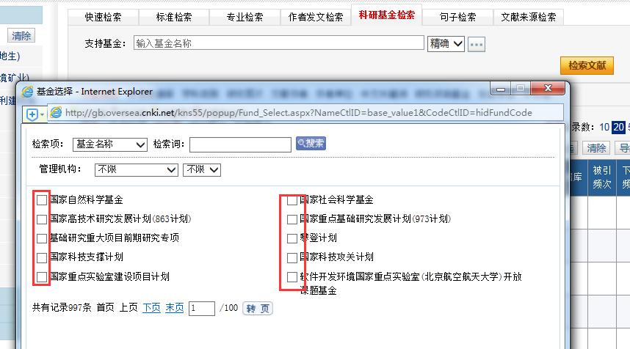图12
通过科研基金名称，查找科研基金资助的文献。通过对检索结果的分组筛选，还可全面了解科研基金资助学科范围、科研主题领域等信息。也可以点击检索框后的按钮，选择相关的科研基金名称进行检索（见图12）。

3.3.6句子检索
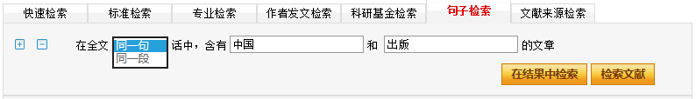
图13
在全文同一个句子/段落当中，检索同时包含输入的两个关键词的文章（见图13）。

3.3.7来源期刊检索
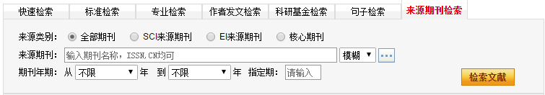
图14
通过输入来源期刊的名称、类别和年期等信息，来查找包含相关信息的期刊（见图14）。

3.4检索结果——以“中国期刊全文数据库（CJFD）”为例
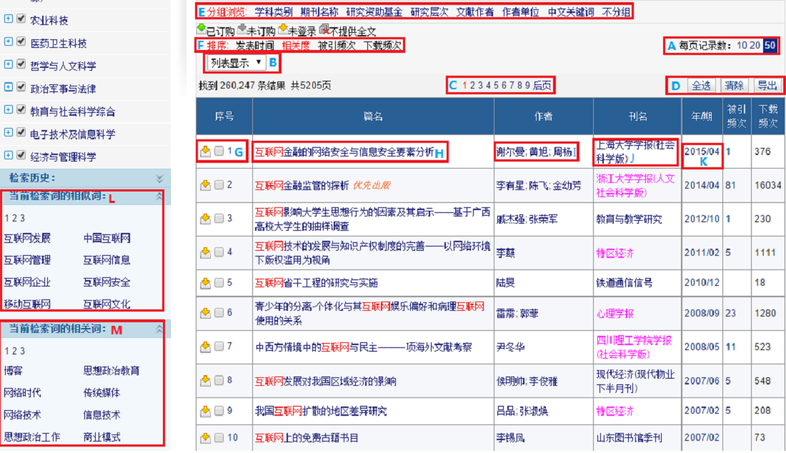
图15
- A检索结果页所显示的记录条数，提供3个数值供选择：10、20、50；
- B检索结果默认为按照列表显示，也可以按照摘要显示（在下拉框中选择）；
- C翻页功能提供到首页、末页的跳转功能，以及前页、后页的逐页跳转功能；
- D对检索结果进行选择，可全部选择、清除已选、或导出引文格式数据；
- E对检索结果进行分组，可按学科类别、期刊名称、研究资助基金、研究层次、文献作者、作者单位、中文关键词等进行分组；
- F对检索结果进行排序，可按发表时间、相关度、被引频次、下载频次进行排序；
- G显示该文献的状态，未订购、已订购、未登录、不提供全文；
- H点击文献篇名，可进入该文献知网节页面；
- I点击作者名，可进入该作者知网节页面；
- J点击期刊名称，可以链接到该期刊的详细信息页面；
- K点击年期信息，可直接链接到该期刊的刊期列表页面；
- L显示当前检索词的相似词；
- M显示当前检索词的相关词（见图15）。
- 分组浏览
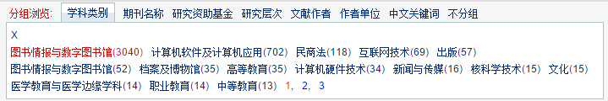
图16
【按学科类别分组】将检索结果按照168专题的3000多个次级学科类目进行分组。按学科类别分组可以查看检索结果所属的更细的学科专业，进一步进行筛选，找到所关注文献。
【按期刊名称分组】可以帮助用户查到载文量较大的期刊，可以从总体上判断这一领域期刊的质量。
【按研究资助基金分组】将研究过程中获得国家基金资助的文献按资助基金进行分组。
【按研究层次分组】按文献的研究层次和读者类型，分为自然科学和社会科学两大类，每一类下再分为理论研究、工程技术、政策指导等多种类型。
【按文献作者分组】可以跟踪某学者的发文情况，帮助研究者找到学术专家。
【按作者单位分组】可帮助用户查找有价值的研究机构，跟踪重要研究机构的成果。
【按中文关键词分组】展示了知识系统，将文献/知识进行聚类，揭示了文献的背景，方便学习和研究。
- 排序
默认为按“相关度”排序，也可按发表时间、被引频次、下载频次排序。
图17
【发表时间】根据文献发表的时间先后排序。
【相关度】根据检索结果与检索词相关程度进行排序。
【被引频次】根据文献被引用次数进行排序。
【下载频次】根据文献被下载次数进行排序。
- 文献状态
图18
已订购：文章前标记为绿色下载箭头的为用户已订购文章，可进行全文下载；
未订购：文章前标记为灰色下载箭头的为用户未订购文章，不可进行全文下载；
未登录：用户未使用账号登录，只可检索和浏览；
不提供全文：因内容涉及保密，或未经编辑部允许，不能提供全文下载服务。
- 显示方式
默认为列表显示，也可切换为摘要显示。
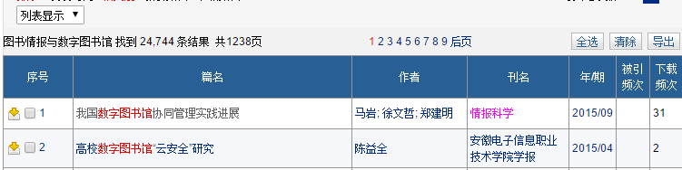
图19
列表显示：显示篇名、作者、刊名、年/期、被引频次、下载频次（（图19）；
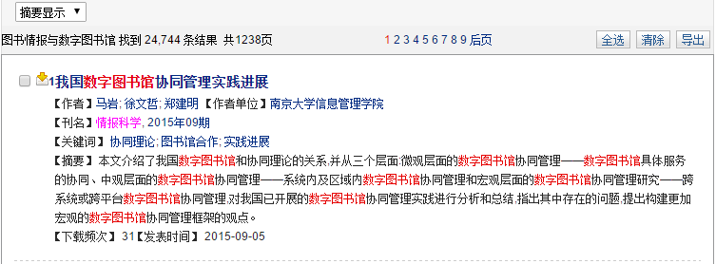
图20
摘要显示：显示篇名、作者、作者单位、刊名、关键词、摘要、下载频次、发表时间（见图20）。
- 每页记录数
图21
默认每页显示20条检索记录，也可设置成每页显示10条、50条记录（见图21）。
- 检索历史、当前检索词的相似词、当前检索词的相关词
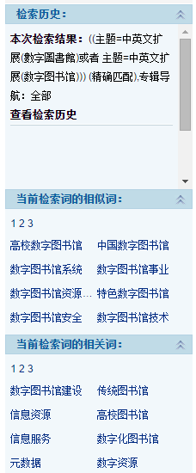
【检索历史】按时间先后顺序，在一次检索的基础上，记录分组筛选的操作和在结果中检索的历史，用户可以直接点击检索历史查看前次的结果。
【当前检索词的相似词】系统提供与输入检索词相似的部分词以供选择，若点击其中某一个相似词，系统将自动执行以该词为关键词的检索。
【当前检索词的相关词】系统提供与输入检索词相关的一组词以供选择，帮助用户重新构造更加有效的查询式（见图22）。

图22

4.文献导出
通过点击“导出”可一次性批量导出文献的引文格式文件，一次最多可导出50条（见图23）
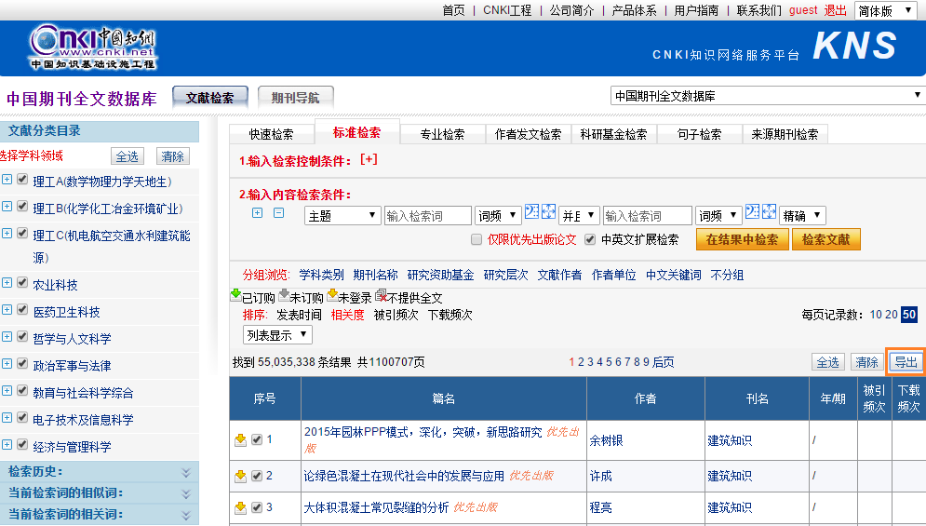
图23
并可自定义或选择引文格式（见图24）
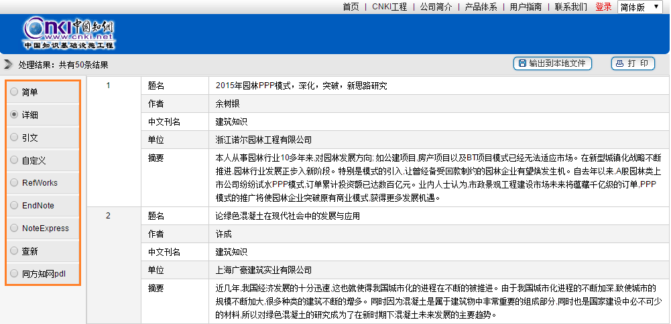
图24

5. 单刊页面
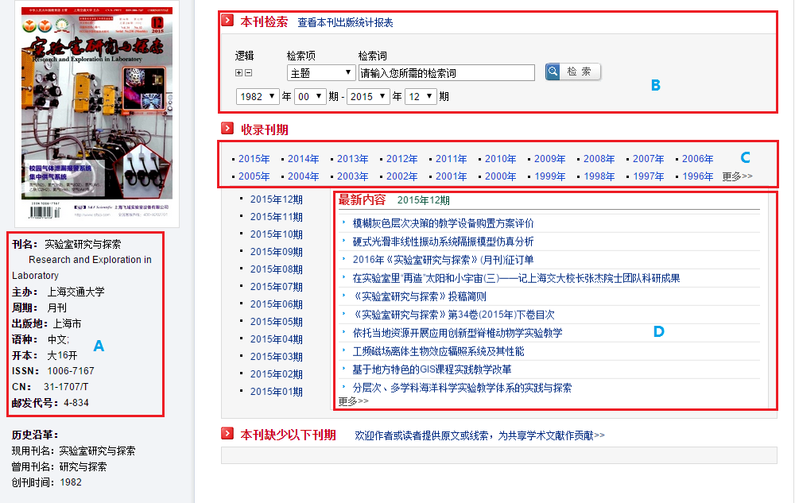
图25
A 本刊信息，提供该刊基本信息，包括刊名、主办单位、出版周期、出版地、语种、历史沿革等信息；
B 本刊检索，实现对当前期刊全部内容或设定年期范围内容的检索。检索项包括：主题、篇名、关键词、摘要、作者、第一作者、作者单位、参考文献、全文、基金、中图分类号；
C 年期信息，提供该刊所有出版年情况。点击某一年，即在下面显示该年所出版的所有刊期的列表。点击其中某一期，进入刊期列表的页面。
D 最新内容，显示最近一期的文章列表，点击篇名可进入该文章的知网节页面（见图25）。

6.知网节
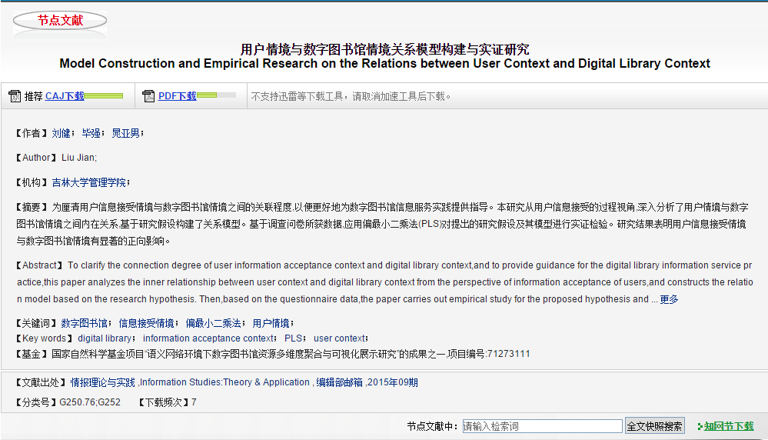
图26
在检索结果页面上点击文献题名，即进入该文献的知网节。提供单篇文献的详细信息和扩展信息浏览的页面被称为“知网节”。它不仅包含了单篇文献的详细信息，还是各种扩展信息的入口汇集点。这些扩展信息通过概念相关、事实相关等方法提示知识之间的关联关系，达到知识扩展的目的，有助于新知识的学习和发现，帮助实现知识获取、知识发现（见图26）。
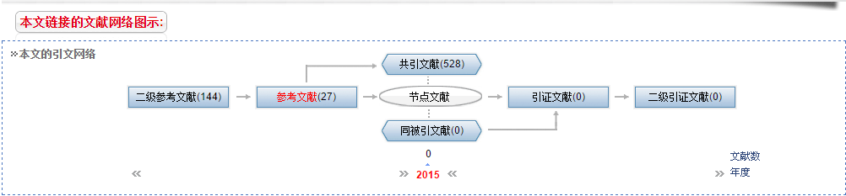
图27
【节点文献】信息包括：篇名（中文/英文）、作者、作者单位、摘要（中文/英文）、关键词（中文/英文）、文献出处、分类号、被引频次、下载频次、节点文献全文快照搜索、知网节下载（图27）。
【参考文献】指在学术研究过程中，对某一著作或论文的整体参考或借鉴；
【二级参考文献】指本文参考文献的参考文献，进一步反映本文研究工作的背景和依据；
【引证文献】指引用本文的文献；
【二级引证文献】指本文引证文献的引证文献，更进一步反映本文研究工作的继续、发展或评价；
【共引文献】也称同引文献，是指与本文有相同参考文献的文献，与本文有共同研究内容；
【同被引文献】指与本文同时被作为参考文献引用的文献，与本文共同作为进一步研究的基础。如果A，B 两篇文献均被C 文献作为参考文献引用，则文献A 与文献B 存在同被引关系。
另外在知网节页面还可揭示本文的其他相关文献，包括相似文献、同行关注文献、相关作者文献、相关机构文献、文献分类导航等信息。

7.下载
系统提供两种途径下载浏览全文：一是从检索结果页面，点击题名前的进行下载（PDF格式全文）；二是从知网节，点击CAJ下载 PDF下载，可分别下载CAJ格式、PDF格式全文。
CAJ下载请先在平台首页下载CAJViwer并安装。
部分文献由于文献较大，PDF全文下载时容易出现504错误，建议优先选择CAJ下载或PDF分章下载。

8.操作方法小结
- 导航：十大专辑、168专题分类导航；
- 检索：跨库检索、快速检索、标准检索、专业检索、作者发文检索、科研基金检索、句子检索、来源期刊检索；
- 知网节：即知识网络中心，显示文献出处、文献网络图、其他相关文献等；
- 下载：提供CAJ和PDF两种下载方式。

